SECRETARÍA DE EDUCACIÓN PÚBLICA
ADMINISTRACIÓN FEDERAL DE SERVICIOS EDUCATIVOS EN EL DISTRITO FEDERAL
DIRECCIÓN GENERAL DE OPERACIÓNDE SERVICIOS EDUCATIVOS
COORDINACIÓN SECTORIAL DE EDUCACIÓN SECUNDARIA
SUBDIRECCIÓN DE OPERACIÓN

ACTIVIDADES A DISTANCIA
Ciudad de México a 28 septiembre 2017
PRIMER GRADO

ESCUELA SECUNDARIA DIURNA No. 112 GRAL. IGNACIO ZARAGOZA TURNO: MATUTINO.
ESPECIALIDAD: Diseño Arquitectónico
Elaboró: Profa. Fátima González Torres.
Tema 1:
Conociendo mi material de dibujo:

1.- Observa y analiza con detenimiento el siguiente video.
https://www.youtube.com/watch?v=-ipvZXu_cfA&t=180s

Después de haber visto el video, dibuja y describe en un cuaderno o en hojas sueltas (pueden ser recicladas, es decir, que ya fueron utilizadas) al menos 8 materiales que recuerdes, El dibujo deberá llevar una breve explicación haciendo referencia a qué instrumento es y cómo se usa.

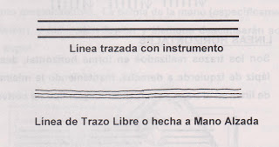
Tema 2: el dibujo a mano alzada

2.- Realiza la siguiente lectura y contesta en un cuaderno o en hojas sueltas las preguntas.
Dibujo a mano alzada. Es la técnica que se emplea para expresar con inmediatez las ideas necesarias para la elaboración de una determinada pieza, objeto o proceso.
Existen varias definiciones sobre esta técnica, pero todas giran alrededor de que es el dibujo que se realiza sin instrumentos, es decir, donde solo se utilizan el papel y el lápiz, y donde lo más importante radica en el movimiento de la muñeca y la presión que se ejerza sobre el lápiz.
Lápices para el dibujo a mano alzada:
Los lápices que se emplean para dibujar se clasifican según la dureza de su mina o grafito:
H; 2H; 3H; ... más duros
HB. Medio
B; 2B; 3B; ... más blandos
A medida que aumenta el índice de las H, la mina del lápiz será más dura. Lo contrario sucede con los B, a medida que aumenta su índice, las minas serán más blandas. Los lápices que se emplean para dibujar a mano alzada son los HB. Estos lápices deben tener una punta cónica, pero redondeada en su extremo, lográndose esto con el empleo de afiladores.
Preguntas:
1.- ¿Qué es el dibujo a mano alzada?
2.- ¿Cuáles son los dos elementos que se utilizan para el dibujo a mano alzada?
3.-- ¿Qué es lo más importante en el dibujo a mano alzada?
4.- ¿cómo se clasifican los lápices de dibujo?

3.- En una hoja blanca o reutilizada, realiza a mano alzada los siguientes ejercicios. (SIN INSTRUMENTOS –REGLA y ESCUADRA-).
NOTA Importante: No te preocupes si no te salen derechitos, el ejercicio se trata de que vallas soltando tu mano.
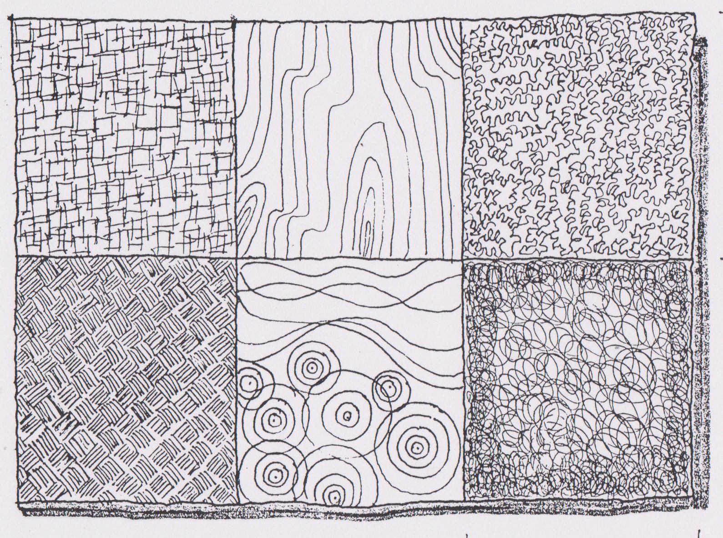
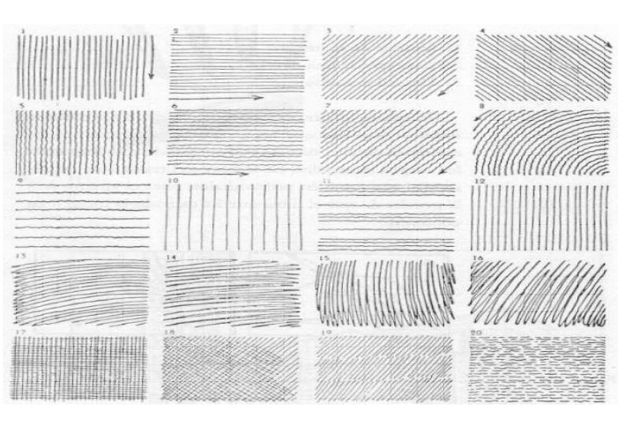
4.- Imprime los siguientes mándalas de arquitectura y coloréalos.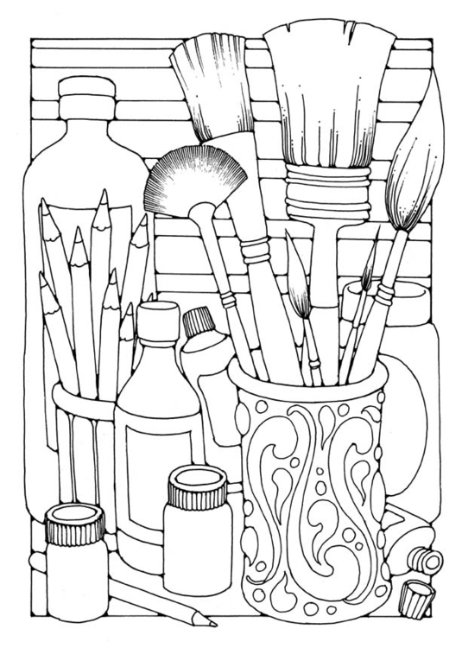

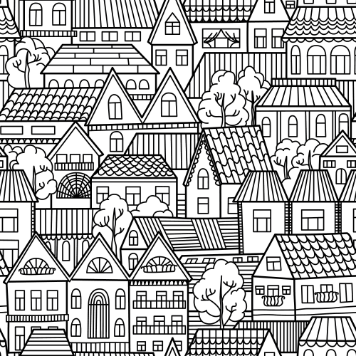

SECRETARÍA DE EDUCACIÓN PÚBLICA
ADMINISTRACIÓN FEDERAL DE SERVICIOS EDUCATIVOS EN EL DISTRITO FEDERAL
DIRECCIÓN GENERAL DE OPERACIÓNDE SERVICIOS EDUCATIVOS
COORDINACIÓN SECTORIAL DE EDUCACIÓN SECUNDARIA
SUBDIRECCIÓN DE OPERACIÓN

ACTIVIDADES A DISTANCIA
Ciudad de México a 28 septiembre 2017
SEGUNDO GRADO

ESCUELA SECUNDARIA DIURNA No. 112 GRAL. IGNACIO ZARAGOZA TURNO: MATUTINO.
ESPECIALIDAD: Diseño Arquitectónico
Elaboró: Profa. Fátima González Torres.
Tema 1: Estilos Arquitectónicos:

1.-En tu cuaderno o en hojas blancas contesta las siguientes preguntas.

1.- ¿Cómo era la arquitectura en la prehistoria?

2.- ¿Qué materiales utilizaban?

3.- ¿Cómo se distribuían los espacios y su función?

4.- ¿Qué técnicas empleaban?

5.- ¿Qué herramientas?

2.- Investigar los espacios arquitectónicos pertenecientes a las siguientes culturas. En tu cuaderno o en hojas blancas copia y completa la siguiente tabla.

Perú | Mayas | Olmecas
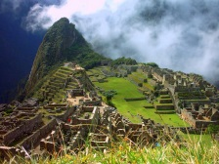  Materiales que utilizaban:  Estilo arquitectónico:  Técnicas de construcción:  Herramientas y maquinas que utilizaban: | 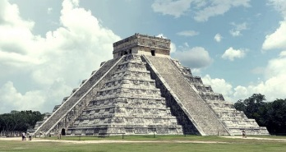  Materiales que utilizaban:  Estilo arquitectónico:  Técnicas de construcción:  Herramientas y maquinas que utilizaban: | 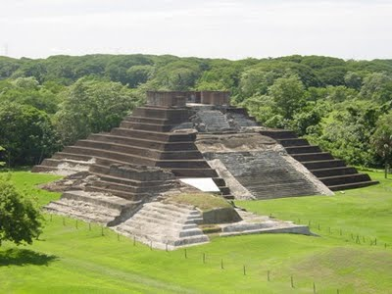  Materiales que utilizaban:  Estilo arquitectónico:  Técnicas de construcción:  Herramientas y maquinas que utilizaban:

3.- Observa el siguiente video y realiza una breve reseña en tu cuaderno o en hojas blanca:
https://www.youtube.com/watch?v=JoqL5zsn4k8

Tema 2: Perspectiva.
1.-En hojas blancas realiza los siguientes ejercicios con instrumentos (Regla y escuadras).
1.- Ubica la línea de horizonte con los puntos A y B.
2.- Define la altura del observador con los puntos C y D.
3.- Proyecta una línea del unto A al punto C y del B al C.
4.- Proyectar una línea del punto B al D y del B al D.
5.- Definir las profundidades que generan los puntos E-F y G-H
6.- Unir los puntos definidos,
7.- Sombrear el volumen.

Observa e ejemplo de a siguiente página.

2.- Resuelve la siguiente sopa de letras:
Busca las siguientes palabras: Construcciones, edificaciones, estructuras, ingenieros, viviendas.

Tema 3 Elementos arquitectónicos.- En tu cuaderno o en hojas sueltas dibuja los siguientes tipos de arcos con su nombre correspondiente.
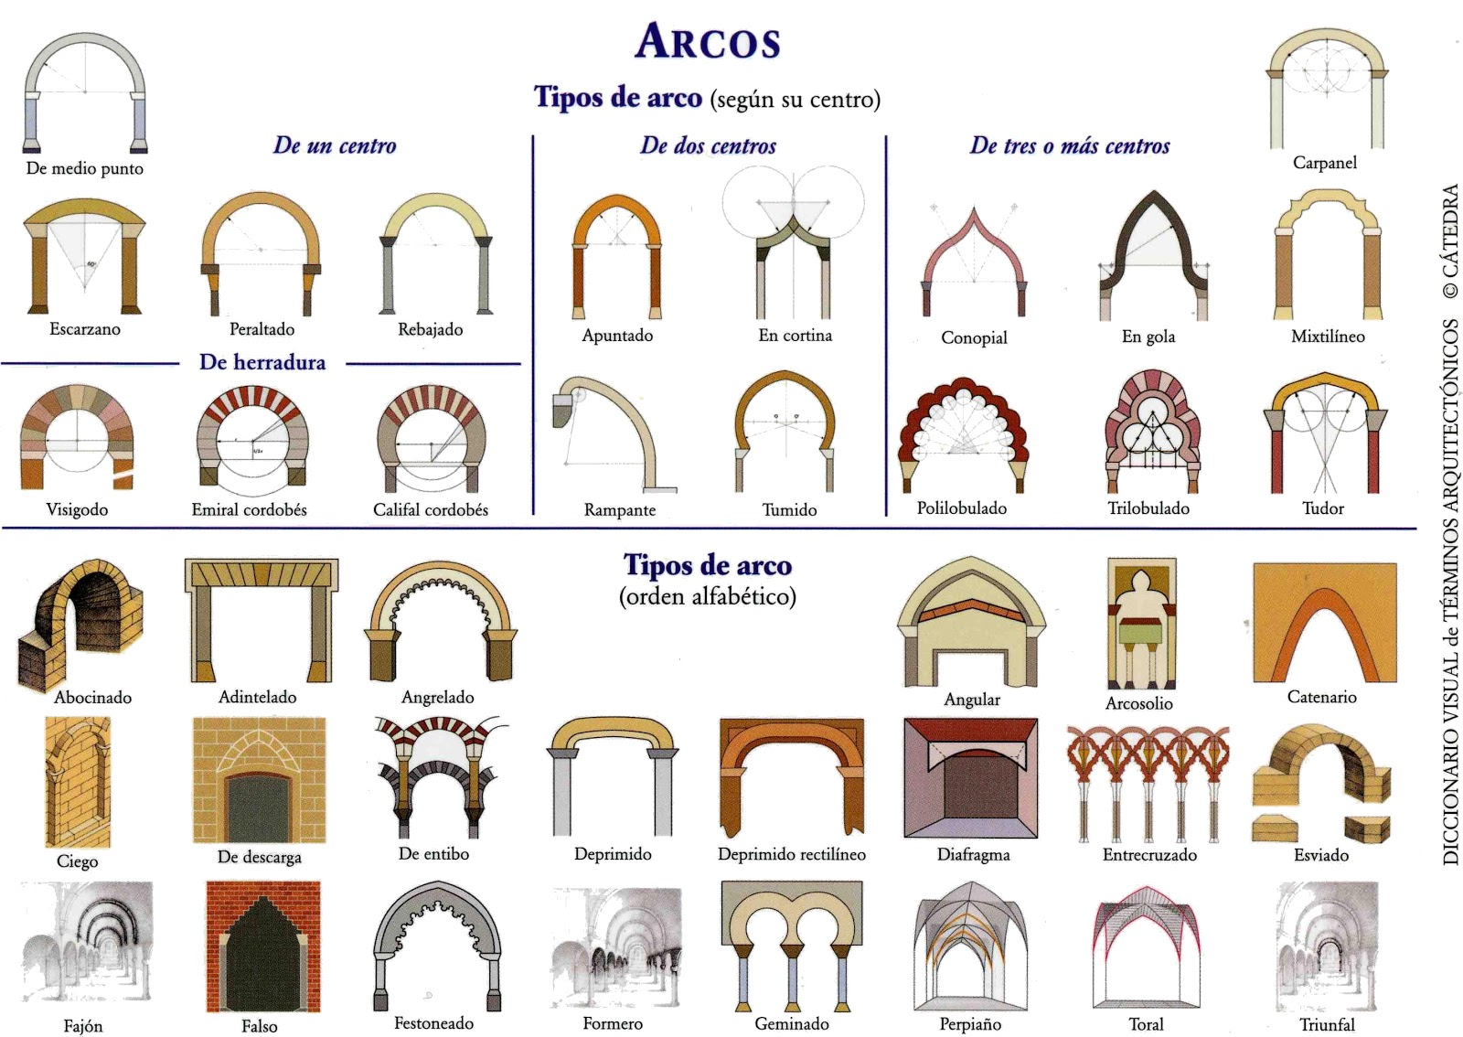
SECRETARÍA DE EDUCACIÓN PÚBLICA
ADMINISTRACIÓN FEDERAL DE SERVICIOS EDUCATIVOS EN EL DISTRITO FEDERAL
DIRECCIÓN GENERAL DE OPERACIÓNDE SERVICIOS EDUCATIVOS
COORDINACIÓN SECTORIAL DE EDUCACIÓN SECUNDARIA
SUBDIRECCIÓN DE OPERACIÓN

ACTIVIDADES A DISTANCIA
Ciudad de México a 28 septiembre 2017
TERCER GRADO

ESCUELA SECUNDARIA DIURNA No. 112 GRAL. IGNACIO ZARAGOZA TURNO: MATUTINO.
ESPECIALIDAD: Diseño Arquitectónico
Elaboró: Profa. Fátima González Torres.
Tema 1: Tecnología, innovación e información:
Actividad 1.- Realiza la siguiente lectura:
Innovaciones técnicas a lo largo de la historia.
La innovación se puede definir como el proceso en el que se implementan nuevas ideas que constituyen un desafío para crear valor agregado a un objeto o producto. Esta transformación puede significar la creación de un nuevo servicio, sistema o proceso, o el mejoramiento de los existentes. La innovación también se presenta cuando un servicio, sistema o proceso es descontinuado porque es ineficiente o anticuado.
En la actualidad, debido a que vivimos tiempos de cambios constantes, la innovación también se traduce en mantener una posición sobresaliente y de liderazgo y, para muchas otras personas creativas, la innovación, además, tiene que ver con la implementación de algo nuevo.
La innovación como proceso para la satisfacción de necesidades e intereses.
Como ya se mencionó, la innovación crea valor y este proceso adquiere diferentes formas, ya sea como mejoras progresivas a productos existentes o la creación de objetos y servicios enteramente nuevos, así como reducir costos, mejorar la eficiencia y crear nuevos modelos de negocio, entre otros.
El método para crear innovación consiste en descubrir, crear y desarrollar ideas; así como perfeccionarlas en formas útiles y usarlas para incrementar la eficiencia, reducir costos, obtener beneficios, etcétera.
La innovación tiene sentido y significado cuando está dirigida a la satisfacción de necesidades e intereses de los usuarios en lugar de estar impulsada solo por la tecnología en sí misma o los movimientos del mercado. Si nos damos a la tarea de conocer y comprender las exigencias de los usuarios, la innovación se convertirá en un proceso acertado que dará como resultado soluciones que resuelvan de una mejor manera diversos tipos de problemas y agreguen valor.
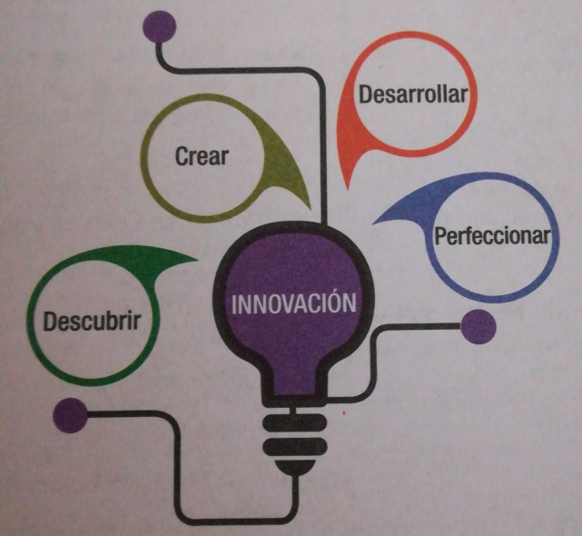

Actividad 2.-En tu cuaderno o en hojas blancas contesta las siguientes preguntas:

1.-Describe con tus propias palabras qué es la innovación:
2.- ¿Por qué es necesaria la innovación?
3.- ¿Cuándo tiene sentido la innovación?
4.- ¿Para qué es necesario conocer y comprender las necesidades de los usuarios?
5.- Menciona algunos ejemplos de innovación en la arquitectura.
Actividad 3. Investiga en diversas fuentes de información sobre las principales creaciones técnicas en la historia. Presenta tus resultados mediante una línea del tiempo.
Actividad 4.- Representa con dibujos o recortes los espacios habitacionales en distintas épocas; desde la prehistoria, Edad Media, 1920-1960, 1960-2000 y época actual; con base en estos periodos identificar las principales innovaciones técnicas en:
- Estilo arquitectónico
- Tipo de materiales empleados
- Técnicas de construcción aplicadas.
Tema 2.- Croquis
1.- Con la ayuda de instrumentos (regla y escuadras) realiza un croquis de tu casa similar al siguiente ejemplo.
